2014./15.
lipanj
vrijeme je za čitanje.....
PREPORUKE :
Na čitateljskom blogu za tinejdžere
https://frikovi.wordpress.com/

Knjiga nije hrana,
ali je poslastica.
Tin Ujević

u travnju
2.4.DAN DJEČJE KNJIGE
OSNOVALI SMO DJEČJI ČITATELJSKI KLUB
26.ožujka je u prostoru Gradske knjižnice Pakrac na zajedničku inicijativu Osnovne škole braće Radića i Gradske knjižnice Pakrac održan osnivački susret Dječjeg čitateljskog kluba. Prvom susretu odazvalo se 15 učenika viših razreda OŠ koji su zajedno sa školskom knjižničarkom Anitom Pavlečić i nastavnicom hrvatskog jezika Vesnom Nemet odlučili dio svog vremena posvetiti čitanju knjiga koje izlaze iz okvira obvezne lektire, što je i bio jedan od ciljeva osnivanja ovog kluba. Suradnjom gradske i školske knjižnice želimo još više promicati čitalačke navike, razvijanje kritičkog mišljenja, ali i socijalne i komunikacijske vještine kod djece, te ih zanimljivim i slobodnim izborom knjiga motivirati i pokazati kako je čitanje dobar način provođenja slobodnog vremena.
Članovi Dječjeg čitateljskog kluba sastajat će se jednom mjesečno, a jedan od prvih zadataka im je smisliti naziv i logo kluba.
Za prvo čitanje odabrali smo Tajne Hrvoja Kovačevića.
Sljedeći sastanak 16.travnja 2015. u 14.00 u Gradskoj knjižnici
Dječji čitateljski klub će se zvati Kuna, prema simbolu gradske zastave.Logo je osmislio Leo , a uskoro ćete ga moći i vidjeti na našim stranicama.
I dalje čitamo Tajne Hrvoja Kovačevića, ali nakon razgovora o pročitanim knjigama, međusobno smo zamijenili naslove. Sljedeći sastanak- sredinom svibnja; zadatak: čitanje lijepih/ zanimljivih ulomaka iz knjige.
Primamo u klub i dalje sve koji vole čitati i žele razgovarati o knjigama.
22.4. DAN HRVATSKE KNJIGE
23.4. SVJETSKI DAN KNJIGE I AUTORSKOG PRAVA
NOĆ KNJIGE

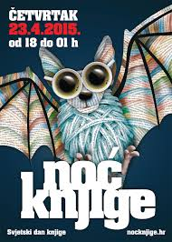
-od 18 sati do 19 sati pjesme čitaju učenici 2.do 4.r. u višenamjenskoj prostoriji kraj knjižnice
Poezija - svjetlost u mraku
od 21 do 22 sata pjesme čitaju stariji učenici i učitelji u holu škole
DOBRODOŠLI SU SVI KOJI VOLE POEZIJU!

29.4. županijska razina KVIZA : NIJE TAJNA LEKTIRA JE SJAJNA
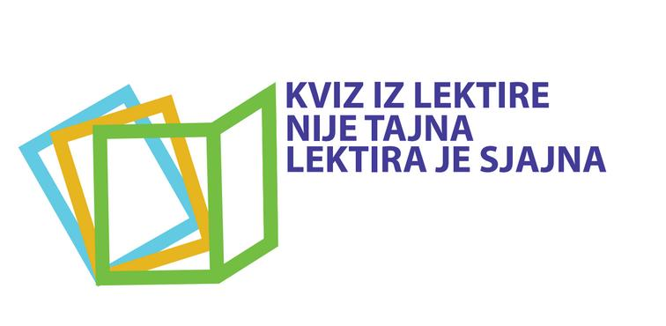
Pripreme za kviz su u tijeku.
Učenici 3. razreda su čitali knjige: Petar Pan, Pripovijest o dr.Dolittleu i Dnevnik Pauline P.,
a učenice 5.r. Charlie i tvornica čokolade, Svašta u mojoj glavi i Zabranjena vrata
u ožujku
Učenici 6.r.sudjelovali u radionici povodom Irskog tjedna u organizaciji KPD Sloga Pakrac.
Tema su Gulliverova putovanja.Knjižničarka je s učiteljicom Anjom Senić osmislila kviz na kojem je najuspješniji bio M.Kir, a učenici su prepričavali Put u Lilliput, igrali igre pantomime, pogađanja, preskakanja, igru narančom....
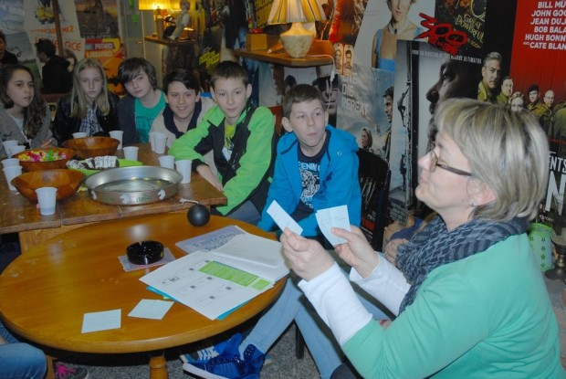
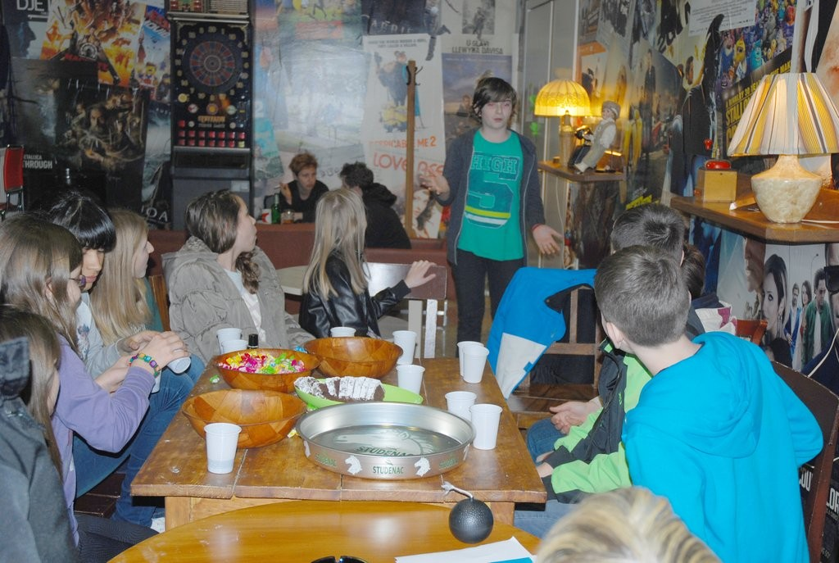

ŠKOLSKI PROJEKT: KULTURA ŽIVLJENJA
Knjižničarka je s nastavnicom Vesnom Nemet i učenicima novinarima obišla sve radionice koje su održane na Dan grada, 19.3.2015.
Zabilježili smo najznačajnije i fotografirali učenike i uratke.
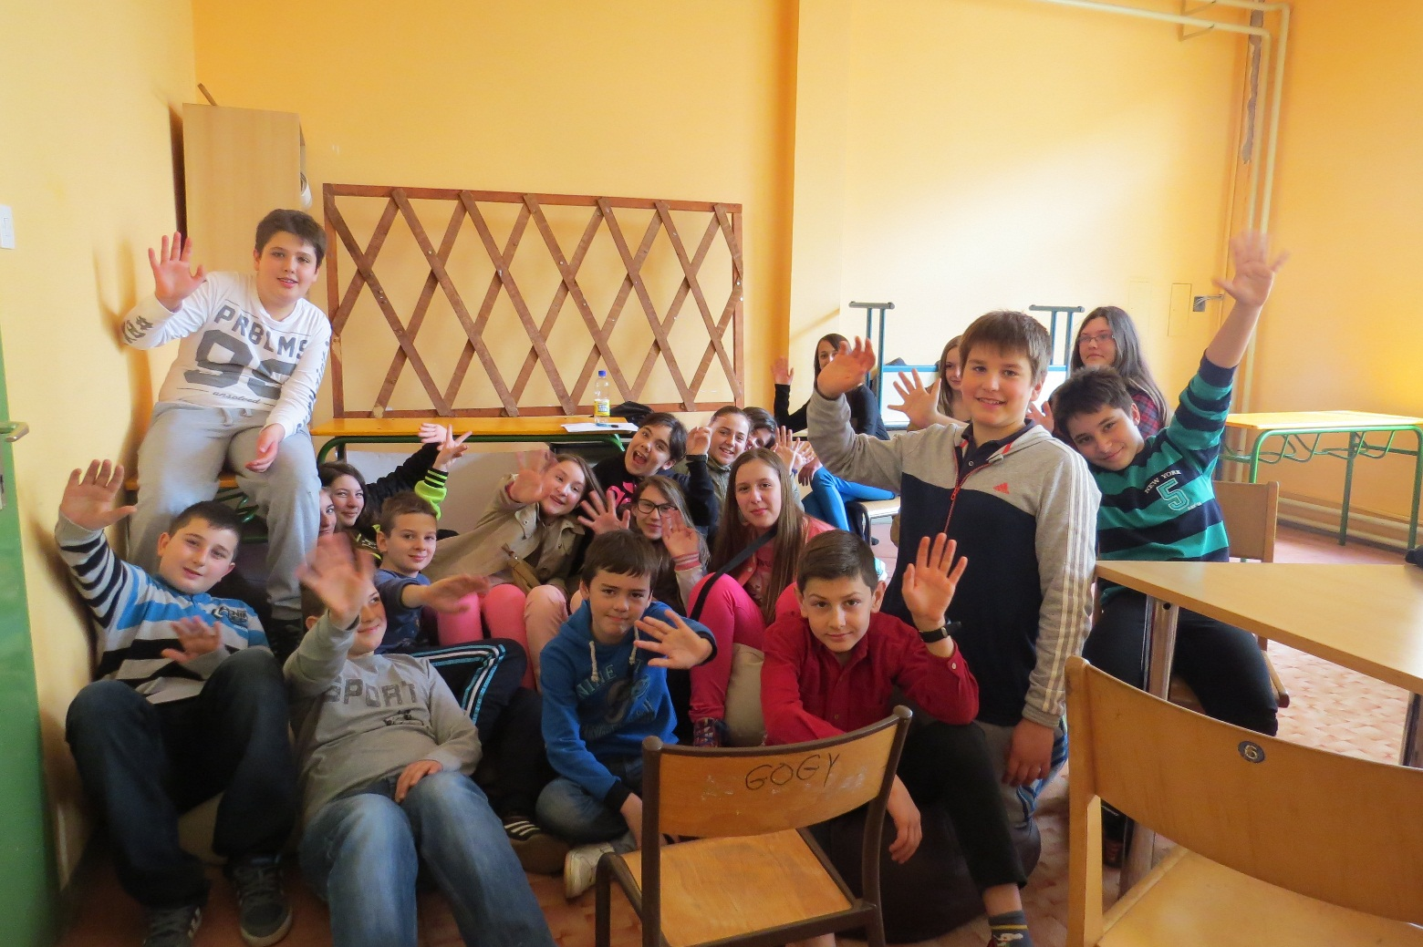
Školska razina kviza iz lektire za učenike trećih i petih razreda "Nije tajna - lektira je sjajna" održana je 25.2.2015. u 10.00 i 11.30 sati.
Pobjednička skupina trećih razreda je iz Prekopakre: Marin Bedić,Ena Bartoluci i Leon Martinović s osvojenih 48 bodova od 50 mogućih, a članovi pobjedničke skupine petih razreda su Sara Marin, Tihana Doležal i Elena Lenče s 41 bodom od 50.
Povjerenstvo, učiteljice: Maria Nemec, Nataša Majić i Anja Senić pomogle su pregledati rješenja i nadgledale tijek odvijanja kviza. Sve je prošlo u redu, a učenici su za uspomenu dobili straničnik s informacijama o kvizu.
Učenici su čitali knjige: Petar Pan, Pripovijest o dr.Dolittleu, Charlie i tvornica čokolade i Svašta u mojoj glavi
Hvala učenicima koji su sudjelovali, a pobjednicima sretno na županijskom natjecanju.

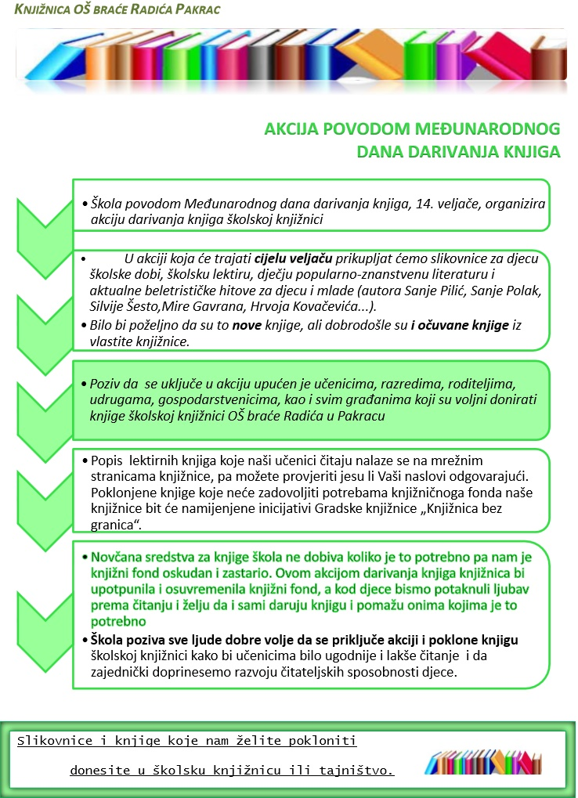

POPIS LEKTIRE nalazi se s lijeve str.u KNJIŽNICA kartica učenici.

18.2.2015. Zamjenica gradonačelnika, gđa Anamarija Blažević, u školskoj knjižnici

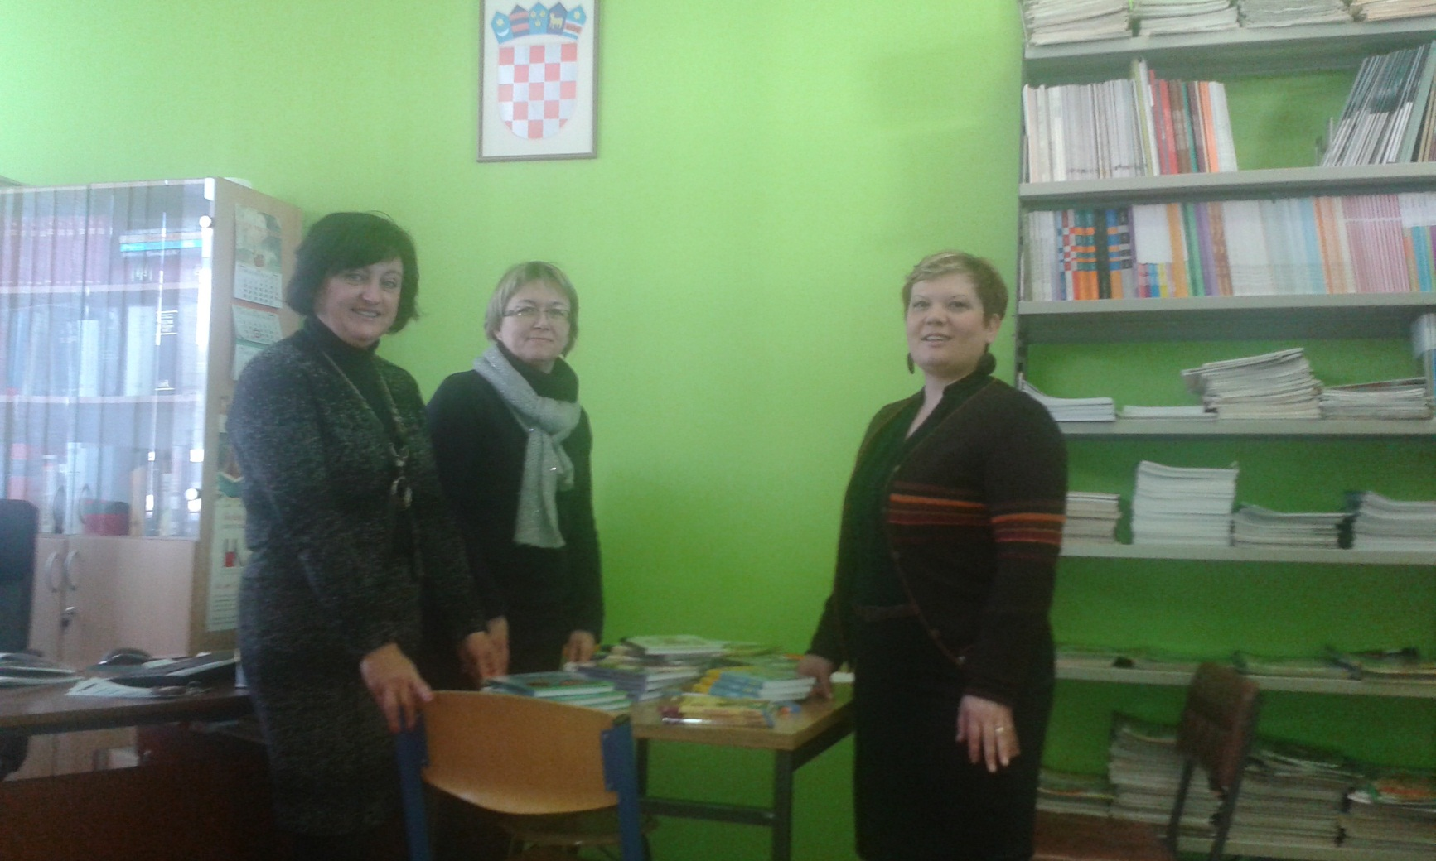Sa zadovoljstvom smo ugostili gđu Anamariju koja je došla pogledati nove knjige koje nam je Grad poklonio i donijela nove knjige u ime Zajednice žena Katarina Zrinski.
U kratkom zajedničkom druženju porazgovarale smo o knjižnom fondu i potrebama za suvremenijom opremom. Dogovorile smo daljnju suradnju.

